ФОРМА ОТНОШЕНИЙ ПО ПРАКТИКЕ

Реквизиты профильной организации | Директору КГБПОУ «Рубцовский аграрно-промышленный техникум»  А.В. Карпенко

____________________________________________________________________________________
(наименование профильной организации)

в лице __________________________________ ___________________________________________,
(должность руководителя профильной организации) (Ф.И.О. руководителя профильной организации)

действующего на основании ___________________________________________________________,
(учредительный документ, служащий основанием для деятельности руководителя)
предоставит место обучающемуся КГБПОУ «Рубцовский аграрно-промышленный техникум», по

специальности/профессии ______________________________________________________________
^{(специальность/профессия)}
______ курса группы _______________________
^{(курс)} ^{(аббревиатура и номер группы)}

_____________________________________________________________________________________
^{(Ф.И.О. обучающегося)}

для прохождения учебной практики ПМ.0N / производственной практики по профилю специальности/профессии ПМ.0N / производственной преддипломной практики в

_____________________________________________________________________________________
(наименование помещения Профильной организации, в котором будет реализована практика)

Профильная организация обязуется создать необходимые условия для выполнения обучающимся программы практики. Не допускать использования труда обучающегося на работах, не предусмотренных программой практики. Обеспечить безопасность прохождения практики путем своевременного проведения инструктажей по охране труда, технике безопасности и промсанитарии.

_________________________
^{(дата)}

_____________________________ _______________ ___________________________________
(должность руководителя профильной организации) (подпись) ^{(расшифровка подписи - Ф.И.О.)}

МП

Приложение 1

Рекомендации по заполнению ФОРМЫ:

1. Темным маркером выделены области для заполнения или выбора необходимого варианта.
2. В строке «Реквизиты профильной организации» ставится печать профильной организации. Например:



Печать в обязательном порядке должна содержать полное наименование, адрес и номер телефона профильной организации. Если в печати отсутствует адрес или номер телефона профильной организации, то их нужно написать от руки под печатью.
Если в профильной организации отсутствует такая печать - «Реквизиты профильной организации» заполняются от руки с обязательным указанием полного наименования, адреса и номера телефона профильной организации (другие данные, такие как ИНН, КПП, ОГРН и т.д. указывать не обязательно).
3. В строке «Наименование профильной организации» указывается её полное наименование.
4. В строке «в лице» указывается должность руководителя профильной организации в родительном падеже (например: директора; генерального директора; председателя и т.п., но не главного инженера, не агронома; не мастера участка и т.п., т.к. форму подписывает именно руководитель!!!). Так же в данной строке указывается Ф.И.О. руководителя профильной организации в родительном падеже (например Иванова И.И., Петрова А.Н. и т.п.).
5. В стоке «действующего на основании» указывается учредительный документ, служащий основанием для деятельности руководителя, в родительном падеже. Если этот документ - Устав, то пишем «действующего на основании Устава». Если этот документ - Приказ, Доверенность, Свидетельство и др., то в обязательном порядке указывается номер этого документа и дата, которой он подписан/утвержден/принят/выдан; например: «действующего на основании доверенности № 157 от 04.09.2020г.».
6. В строке «по специальности/профессии» необходимо выбрать одну программу подготовки и указать её наименование, например: «по специальности Агрономия» или «по профессии Автомеханик».
7. В следующей строке необходимо цифрой указать курс обучения, аббревиатуру и номер группы обучающегося, например «4 курса группы АГ-17».
8. В строке «Ф.И.О. обучающегося» указывается фамилия, имя и отчество обучающегося полностью, в дательном падеже (например: «Иванову Ивану Ивановичу»).
9. В следующей строке необходимо выбрать вид практики для прохождения: учебная или производственная по профилю специальности/профессии или производственная преддипломная; и оставить один вариант, а так же указать номер модуля. В случае если несколько видов практик запланированы концентрировано, без перерывов, то в данной строке указываются все запланированные виды практик, например: «для прохождения производственной практики по профилю специальности ПМ.0N и производственной преддипломной практики».
10. На следующей выделенной строке указывается наименование помещения (цех, участок и т.п.) Профильной организации, в котором будет реализована практика, например: «электромеханический участок» или «малярный цех» и т.п.
11. В левом углу, внизу указывается дата заполнения формы (не позднее двух недель до начала практики), например: «14.09.2020г.».
12. Последняя строка формы похожа на строку «в лице», в ней так же указывается должность руководителя профильной организации, но в именительном падеже (например: Директор; Генеральный директор; Председатель и т.п.,) и Ф.И.О. руководителя профильной организации в именительном падеже (например И.И. Иванов, А.Н. Петров и т.п.). По центу данной строки ставится подпись руководителя профильной организации, чуть ниже - в месте «МП» (место печати) - ставится круглая печать профильной организации. Например:

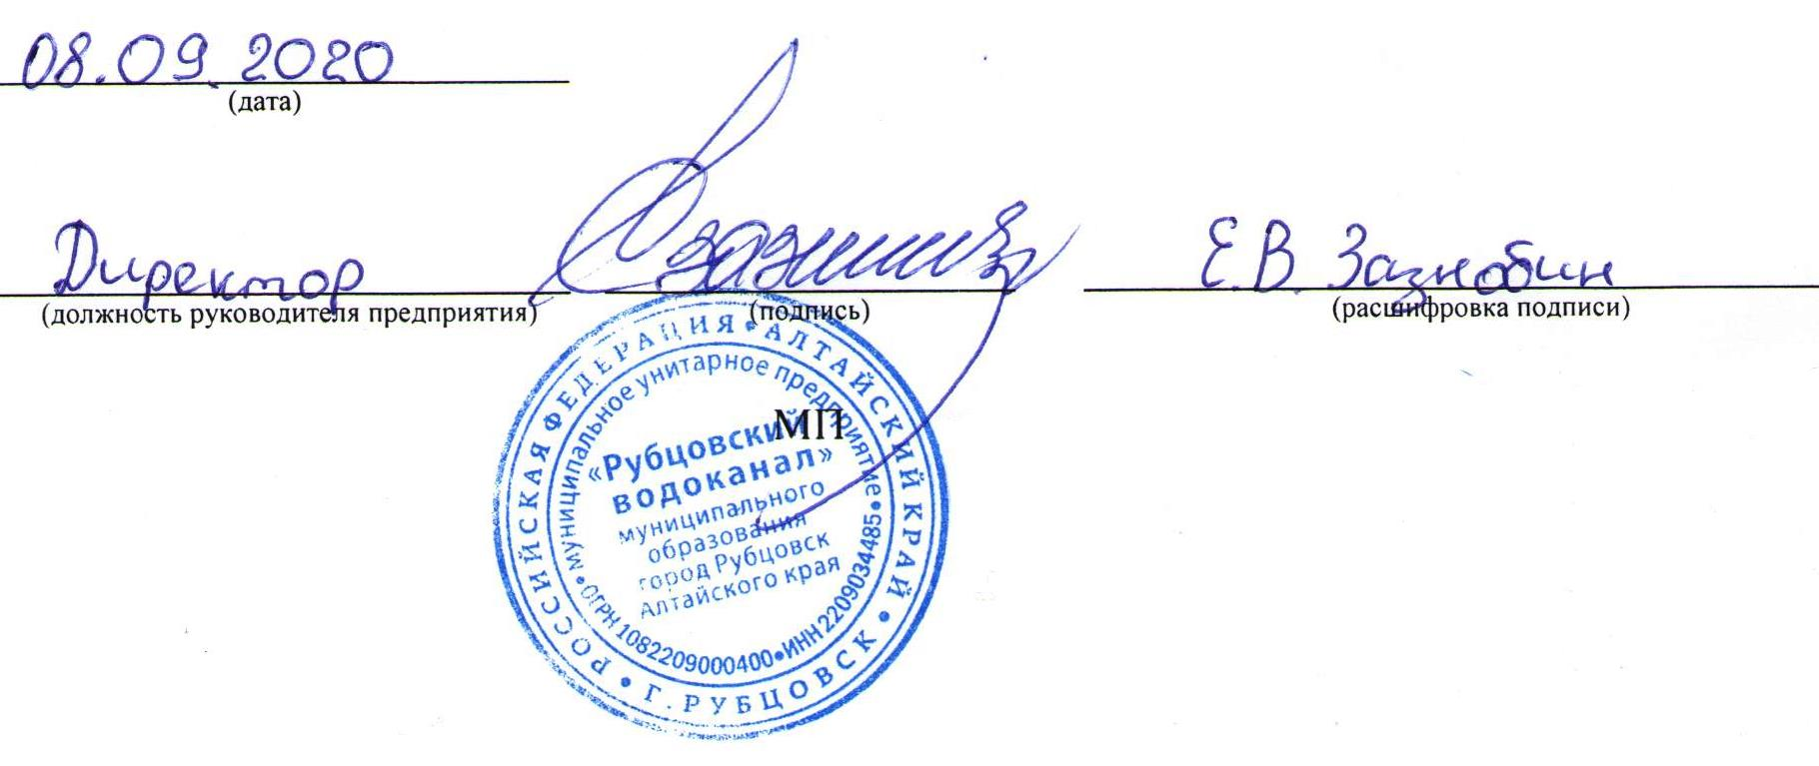
13. Форма заполняется аккуратным и разборчивым почерком, т.к. данные из неё используются для заполнения формы договора о практической подготовке.

Разработчики:

Заместитель директора по УПР Д.Ю. Белоусов

Старший мастер Е.А. Пурыга

